ŠAKIŲ RAJONO SAVIVALDYBĖS ADMINISTRACIJA

Įmonės kodas 188772814

Patvirtinta
Šakių rajono savivaldybės
administracijos direktoriaus
2020 m. birželio 17 d. įsakymu Nr. AT-485

DARBUOTOJO, DIRBANČIO KOMPIUTERIU, SAUGOS IR SVEIKATOS INSTRUKCIJA

Nr. 2

TEKSTO SUDEDAMOSIOS DALYS:
- BENDROJI DALIS
- PROFESINĖS RIZIKOS VEIKSNIAI. SAUGOS PRIEMONĖS NUO JŲ POVEIKIO
- DIRBANČIO KOMPIUTERIU VEIKSMAI PRIEŠ DARBO PRADŽIĄ
- DIRBANČIO KOMPIUTERIU VEIKSMAI DARBO METU
- DIRBANČIO KOMPIUTERIU VEIKSMAI AVARINIAIS (YPATINGAIS) ATVEJAIS
- DIRBANČIO KOMPIUTERIU VEIKSMAI BAIGUS DARBĄ
      - BENDROJI DALIS

  - Įmonės darbuotojas, dirbantis kompiuteriu, privalo:
    - laikytis kompiuterio ir papildomų jo įrenginių eksploatavimo taisyklių;
    - nedirbti su techniškai netvarkingomis darbo priemonėmis, o tai pastebėjus pranešti tiesioginiam vadovui;
    - darbo įrankius ir įrenginius naudoti pagal paskirtį, kuri aprašyta atitinkamoje dokumentacijoje;
    - neleisti dirbti pašaliniams asmenims;
    - dirbantysis privalo vengti veiksmų, sudarančių sąlygas kilti gaisrui. Nepalikti įjungto į elektros tinklą įrenginio be priežiūros;
  - Reikalavimai patalpoms:
    - įmonės patalpos, kuriose yra kompiuteriai, turi būti šviesios. Paviršiai - matiniai, kad nesusidarytų atspindžių blyksniai.
    - patalpose rekomenduojama antistatinė grindų danga;
    - patalpos turi būti nuolatos vėdinamos.
  - Mikroklimatas darbo vietoje turi atitikti higienos normos HN 32:2004 „Darbas su videoterminalais. Saugos ir sveikatos reikalavimai“ nurodytas sąlygas:
    - šaltuoju metų periodu patalpų oro temperatūra turi būti nuo 20ºC iki 24ºC, t. y. (22±2)ºC, santykinis oro drėgnumas 40 - 60 %;
    - šiltuoju metų periodu oro temperatūra turi būti nuo 23ºC iki 26ºC, t. y. (24,5±1,5) ºC, santykinis oro drėgnumas 40 - 60 %;
    - patalpų apšvietimas turi būti mišrus (natūralus ir dirbtinis);
    - natūralus apšvietimas turi būti šoninis, o dirbtinis - kombinuotas (bendras ir vietinis);
    - bendram apšvietimui turi būti naudojami atspindėtos ar išsklaidytos šviesos šviestuvai;
    - darbo paviršių apšviestumas turi būti nemažesnis kaip 300 lx, ekrano apšvieta ne mažesnė kaip 100 lx;
    - darbo vieta - apšviesta tolygiai, ant pulto ir ekrano neturi būti akinančių blyksnių;
  - Reikalavimai darbo vietai:
    - vienai darbo vietai turi būti skiriama ne mažiau kaip 6 m² darbo patalpos ploto, ir ne mažiau kaip 20 m³ erdvės;
    - darbo vieta turi būti ir įrengta taip, kad darbuotojas galėtų laisvai prie jos prieiti, turėtų pakankamai erdvės darbo ir kitiems judesiams atlikti bei kūno padėčiai keisti;
    - atstumas tarp videoterminalo ekrano ir kito videoterminalo užpakalinio paviršiaus turi būti ne mažesnis kaip 2 m, tarp šoninių paviršių – ne mažesnis kaip 1,2 m;
    - atstumas nuo dirbančiojo iki kito displėjaus turi būti ne mažesnis kaip 1,5m;
    - kai kompiuteriai sustatomi 2 eilėmis, atstumas tarp eilių turi būti ne mažesnis kaip 1,2m;
    - draudžiama išdėstyti displėjus ekranais vieną prieš kitą;
    - atstumas nuo dirbančiojo akių iki ekrano turi būti ne mažesnis kaip 40 cm;
    - darbo kėdė turi būti stabili, leidžianti darbuotojui lengvai ir laisvai judėti bei pasirinkti patogią kūno padėtį;
    - darbo kėdės konstrukcija turi atitikti ergonominius reikalavimus: kėdė turi būti su kėlimo ir sukimo mechanizmu, leidžiančiu keisti kėdės aukštį bei atlošo atlenkimo kampą; turėti reguliuojamus porankius;
    - pėdų atrama turi būti pritaikoma darbuotojui, kuriam reikia ja naudotis. Pėdų atramos aukštis ir kampas turi būti reguliuojami, kad galima būtų individualiai pritaikyti kiekvienam asmeniui;
    - kėdės sėdimo paviršiaus priekinė briauna turi būti nuožulni.
    - Reikalavimai vaizduokliams (monitoriams):
    - visi naudojami videoterminalo įrenginiai turi būti nepavojingi darbuotojų sveikatai;
    - ženklai vaizduoklyje turi būti ryškaus kontūro, lengvai skaitomi;
    - vaizdas turi būti stabilus ir nemirgėti;
    - ryškumas ir/arba kontrastas tarp ženklų ir fono turi būti lengvai reguliuojamas;
    - vaizduoklis lengvai bei laisvai pasukamas ir pakreipiamas pagal darbuotojų poreikius;
    - atstumas nuo operatoriaus akių iki vaizduoklio turi būti ne mažesnis kaip 40 cm.;
    - vaizduoklis turi turėti reguliuojamą stovą, kad būtų galima keisti jo padėtį;
    - darbo vietos turi būti įrengtos taip, kad šviesos šaltiniai (langai, permatomos arba peršviečiamos pertvaros) neakintų, kuo mažiau atspindėtų šviesą vaizduoklyje ir nesukeltų darbuotojui nemalonių jutimų ir akių nuovargio;
  - Reikalavimai klaviatūrai ir pelei:
    - klaviatūros vietos aukštis turi būti toks, kad leistų išlaikyti taisyklingą kūno laikyseną, išvengti plaštakų, riešų ir pečių juostos nuovargio;
    - prieš klaviatūrą turi būti pakankamai erdvės, kad darbuotojas galėtų atremti plaštakas ir riešus;
    - riešų padėtis turi būti neutrali: plaštaka ir dilbis turi būti vienodame aukštyje, kad nereikėtų lenkti riešo;
    - klavišų simboliai turi būti atitinkamai kontrastini ir įskaitomi;
    - klaviatūra ir pelė turi būti viename aukštyje.

      - PROFESINĖS RIZIKOS VEIKSNIAI. SAUGOS PRIEMONĖS NUO JŲ POVEIKIO

  - Darbo vietoje esantys ar galintys atsirasti pavojingi darbuotojo sveikatai veiksniai:
    - elektros srovė;
    - statinis elektros krūvis;
    - elektromagnetinis laukas;
    - nepakankamas darbo vietos apšvietimas;
    - netinkamas mikroklimatas (temperatūra, drėgmė, ventiliacija ir t.t.) darbo vietoje;
    - netvarkinga darbo vieta;
    - darbo vietos neatitikimas higienos normų reikalavimams;
    - netvarkingi įrenginiai, įrankiai;
    - karšti kompiuterio ar papildomos įrangos bei kitų darbo priemonių paviršiai;
  - Saugos priemonės nuo rizikos veiksnių poveikio:
    - optimalus darbo vietos planavimas toks, kuomet vartotojo zona visiškai atskirta nuo maitinimo kabelių, rozečių ir techninių priemonių.
    - tinkamas darbo vietos ir patalpų įrengimas;
    - tinkamos ir standartus atitinkančios bei techniškai tvarkingos įrangos naudojimas
  - Galimi sveikatos sutrikimai nesilaikant saugos ir sveikatos reikalavimų:
  - Regėjimo problemos:
    - akių nuovargis, kurį sukelia įtampa žiūrint į smulkius objektus. Jo požymiai: akių skausmas, ypač dirbant smulkius darbus, mirga raidės, eilutės, dvejinasi akyse, akys ašaroja, parausta, peršti, pablogėja ryškaus matymo pastovumas;
    - ,,sausos akies“ sindromas. Dirbant kompiuteriu mirksėjimo dažnis sumažėja, didesnis ašarų kiekis nugaruoja ir atviras akies paviršius išdžiūsta greičiau. Tai sukelia dirginimo pojūtį, akių perštėjimą, paraudimą, karštį akyse, norą dažniau mirksėti, vokais spaudžiant akies obuolį.
  - Kaulų ir raumenų sistemos pakenkimas:
    - dažniausios kaulų ir raumenų pakenkimų lokalizacijos yra pečių lankas ir kaklas, stuburo juosmeninė dalis, dilbis, riešas bei plaštaka;
    - sutrikimų pobūdis: skausmai, apsunkintas judrumas, spazmai, tremoras, "skruzdžių" bėgiojimas, dygčiojimas;
    - žmogaus kaulų ir raumenų sistema nėra pritaikyta ilgai trunkančiam darbui sėdimoje padėtyje. Šią situaciją pablogina netinkamai įrengta darbo vieta, nepatogi kėdė, nepritaikytas darbo stalo aukštis, statinė darbo poza.
  - Psichosocialinės problemos (darbo intensyvumo, trukmės, darbo ir poilsio laiko planavimas ir tinkamų ergonominių darbo aplinkos faktorių derinys yra būtinas streso profilaktikai);
  - Veido ir kaklo srities odos pakenkimai: odos niežėjimas bei paraudimas.

      - DIRBANČIO KOMPIUTERIU VEIKSMAI PRIEŠ DARBO PRADŽIĄ

  - Apžiūrėti darbo vietą:
    - ar pakankamas darbo vietos apšvietimas;
    - ar yra visi darbo įrenginiai bei jų dalys.
  - Patikrinti laidų, jungiančių įrenginius su elektros tinklu, kištukų ir elektros tinklo kištukinių lizdų (rozečių) tvarkingumą;
  - Įsitikinti, kad uždarytos visos apsauginės durelės ir dangčiai. Draudžiama eksploatuoti kompiuterį, jei nuimtas bet kuris įrenginio gaubtas, nepatikimas įžeminimas.
  - Įsitikinti, ar nesijaučia elektros poveikis, prisilietus prie kompiuterio.
  - Pastebėjęs defektus ar gedimus, kurių negali ar neturi teisės pašalinti savo jėgomis, darbuotojas privalo darbo nepradėti ir nedelsdamas informuoti tiesioginį vadovą apie susidariusią situaciją.

      - DIRBANČIO KOMPIUTERIU VEIKSMAI DARBO METU

  - Dirbant kompiuteriu, svarbu laikytis racionalaus darbo ir poilsio darbo režimo:
    - nepertraukiamai dirbti prie videoterminalo galima ne ilgiau kaip 1 val.;
    - dirbant 8 valandų darbo dieną, pietų pertrauka yra pagrindinė. Papildomos pertraukos po 5 -10 min. trukmės nustatomos po 1 val. nuo darbo su videoterminalu pradžios;
    - dirbant 12 valandų darbo dieną (40 val. darbo savaitę) pertraukos pirmosioms 8 val. nustatomos pagal 8 val. darbo pamainos režimą, likusias 4 val. po kiekvienos darbo valandos daroma 15 min. pertrauka;
  - Darbuotojas privalo:
    - vengti veiksmų, sudarančių sąlygas kilti gaisrui;
    - nepalikti be priežiūros įjungtų elektros įrenginių;
    - palaikyti darbo vietoje švarą ir tvarką.
    - neatidarinėti įrengimų elektros skydelių, durelių, dangčių.
    - neliesti drėgnomis rankomis jungiklių, rozečių. Kompiuterį valyti sausu skudurėliu.
    - nedirbti kompiuteriu, jei prisilietus jaučiamas elektros poveikis.
    - nepalikti be priežiūros įjungto kompiuterio, jei tai nebūtina darbams vykdyti.
  - Naudojantis daugiafunkciniu spausdintuvu, būtina laikytis šių reikalavimų:
    - neišjungti spausdintuvo, kol jis spausdina;
    - nelaikyti spausdintuvo saulės šviesoje, arti kaitinimo elementų, vandens;
    - neliesti ir neišiminėti jokių spausdintuvo detalių;
    - nespausdinti spausdintuvu ant mažo formato popieriaus gabaliukų;
    - išjungti spausdintuvą nedelsiant, jei pasirodo dūmai, jei netvarkingai spausdina, sušlampa.
  - Prieš įjungiant į kompiuterio lizdą papildomą įrenginį (spausdintuvą, skenerį ir kt.), būtina išjungti kompiuterį ir įjungiamą įrenginį.
  - Būtina išjungti elektros įtampą ir iškviesti elektriką šiais atvejais:
    - sugedus elektros instaliacijai (neveikia, kibirkščiuoja elektros lizdas, jungtukas);
    - pajutus svylančių laidų kvapą;
    - kai kaista elektros laidai;
    - nutrūkus elektros energijos tiekimui.
  - Dirbant kompiuteriu labai svarbus tinkamas darbo priemonių išdėstymas (1 pav.) bei taisyklinga sėdėsena (2 pav.):
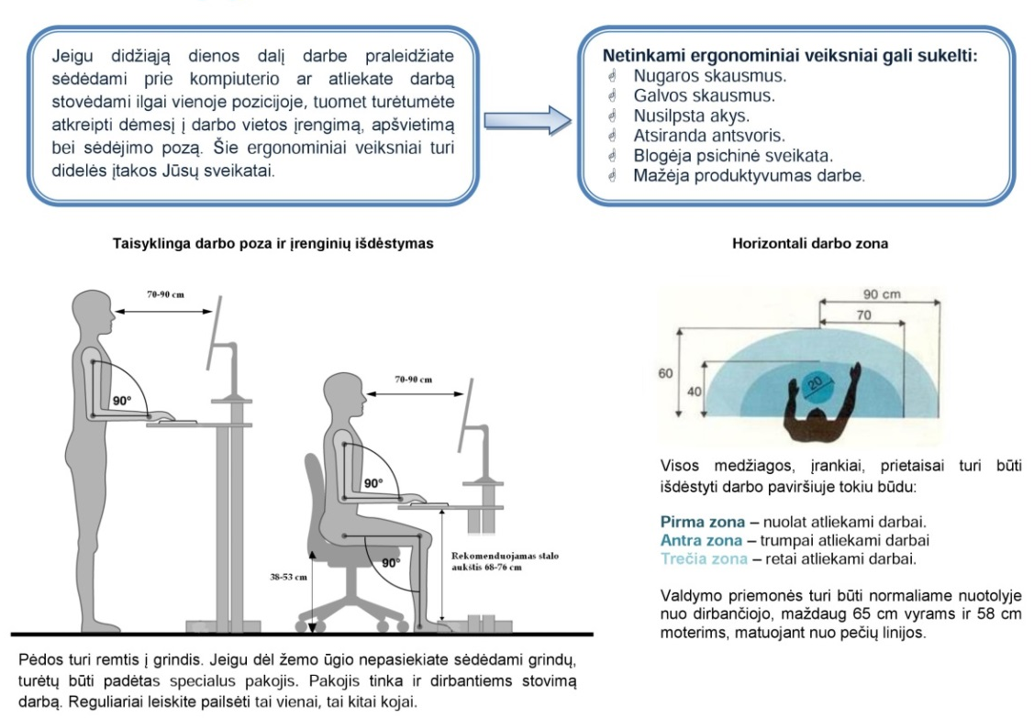
1 pav. 2 pav.

      - DIRBANČIO KOMPIUTERIU VEIKSMAI AVARINIAIS (YPATINGAIS) ATVEJAIS
  - Pastebėjus, kad gali įvykti nelaimingas atsitikimas, nedelsiant nutraukti darbą ir informuoti tiesioginį vadovą apie, jūsų manymu, kilusį pavojų.
  - Dingus elektros įtampai – pranešti asmeniui atsakingam už elektros ūkį. Reikia manyti, kad elektros įtampa gali bet kada atsirasti, todėl, neatlikus atitinkamų atjungimų, negalima vykdyti elektrinės dalies remonto darbų.
  - Kilus gaisrui, nedelsiant išjungti kompiuterį iš elektros tinklo, informuoti priešgaisrinę gelbėjimo tarnybą ir pradėti gesinti gaisrą turimomis pirminėmis gaisro gesinimo priemonėmis, informuoti apie gaisrą tiesioginį vadovą ar atsakingą asmenį.

      - DIRBANČIO KOMPIUTERIU VEIKSMAI BAIGUS DARBĄ

  - Išjungti kompiuterį naudojant programinę komandą “Shut Down”. Išjungti nepertraukiamos elektros srovės maitinimo šaltinio (UPS) įtampą (jei toks yra).
  - Sutvarkyti darbo vietą.
  - Apie visus darbo metu pastebėtus pažeidimus arba nesklandumus pranešti tiesioginiam vadovui.
Darbuotojo, dirbančio kompiuteriu, saugos ir sveikatos instrukcijos
1 priedas

PRATIMAI DIRBANTIEMS KOMPIUTERIU

PRATIMAI AKIMS
Atsisėskite prieš langą, galvą laikykite tiesiai. Kiekvieną pratimą kartokite 4-5 kartus.
* Plačiai atverkite akis ir nukreipkite žvilgsnį į tolį. Užmerkite akis, stipriai įtempkite akių raumenis. Po to atsipalaiduokite.
* Nepasukdami galvos nukreipkite žvilgsnį į dešinę. Po to nukreipkite žvilgsnį į kairę.
* Užmerkite dešinę akį ir plačiai atverkite kairę. Tą patį pakartokite su kita akimi.
* Iškelkite rodomąjį pirštą tiesiai prieš nosį ir nukreipkite žvilgsnį į jį, po to nukreipkite žvilgsnį į tolį.
* Suraukite kaktą, žiūrėkite ,,piktai“. Po to užmerkite akis ir atsipalaiduokite.

PRATIMAI PEČIŲ JUOSTOS IR RANKŲ NUOVARGIUI MAŽINTI
Tai raumenų įtempimo pratimai. Kiekviena įtempimo padėtis turi būti sulaikoma kelioms sekundėms ir po to grįžtama į pradinę padėtį. Atsipalaidavimui pakanka pakartoti 5-10 kartų. Raumenų tempimo pratimai atliekami 15-20 kartų, tris kartus per dieną.
* Laisvai atsipalaidavę mosuokite rankomis į vidų (apkabinkite save per krūtinę) ir išorę.
* Rankos sulenktos per alkūnes. Sulenkite plaštakas per riešus į vidų (į save) ir tvirtai suspauskite kumščius, po to pasukite plaštakas per riešus į išorę (nuo savęs) ir stipriai išskėskite pirštus. Kartokite pratimą greitu tempu.
* Rankos sulenktos per alkūnes delnas prieš delną. Pasukite plaštakas per riešus nykščiais į priekį, po to pasukite juos mažaisiais pirštais į priekį. Papurtykite plaštakas.
* Rankos sulenktos per alkūnes. Sukite plaštakas per riešus pakaitomis į abi puses.
* Rankos sulenktos per alkūnes. Pasukite plaštakas delnais į viršų, po to į apačią.

PRATIMAI, GERINANTYS GALVOS RAUMENŲ KRAUJOTAKĄ
* Lėtai ir atsargiai atloškite galvą. Po to lėtai ir atsargiai galvą lenkite į priekį, pečių nekelkite. Kartokite 4-6 kartus. Tempas lėtas.
* Rankas išskėskite į šalis delnais į priekį, pirštus praskėskite. Stipriai apkabinkite save rankomis per pečius ir laikykite kiek galėdami ilgiau. Kartokite 4-6 kartus. Tempas greitas.
* Rankos ant juosmens. Pasukite galvą į dešinę, sugrįžkite į pradinę padėtį. Po to pasukite kairę, vėl į pradinę padėtį. Kartokite 6-8 kartus. Tempas lėtas.

Parengė: | Įmonės pavadinimas | Data
Parengė: | UAB „Darbų saugos projektai“ | 2020-06-10

